Corso di Didattica della Fisica
SSIS A.A. 2007-08
Fabrizia Somma
Enrico Bernieri

OSSERVAZIONI E MISURE – lezione introduttiva

Premessa:
Questa non è una presentazione organica. Sono qui riportati solo alcuni appunti relativi al filo conduttore della lezione svolta. Al termine è riportata una bibliografia più “tecnica” di riferimento dove gli argomenti sono riportati in maniera più rigorosa e strutturata.

Introduzione

In questa lezione faremo un riepilogo di alcuni concetti, per certi versi elementari, ma fondamentali in relazione alla fisica e alle attività di un Laboratorio di Fisica.

Spesso le cose elementari sono quelle che diamo più per scontate.
Tuttavia in Fisica anche i concetti elementari hanno un preciso significato che spesso non corrisponde a quello che attribuiamo loro con il senso comune.
Spesso la poca chiarezza su concetti elementari si ripercuote, spesso in maniera inconsapevole, a cascata su altre nozioni più complesse rendendole non complesse ma complicate e quindi di difficile comprensione e assimilazione.

La Fisica è considerata per tradizione una materia difficile.
Questa fama è dovuta certamente alla complessità delle sue teorie, ma anche al modo in cui talvolta è insegnata.

Che la fisica è intrinsecamente difficile, magari più difficile di altre discipline.
Che non serve a niente tranne che a superare gli esami di fisica (o le interrogazioni).
Che serve solo a chi si vuole occupare di problemi tecnici o chi ha la “passione” per certe cose.
Questi sono in gran parte Luoghi Comuni.
Che hanno ovviamente la loro ragione d’essere.

Questa ragione d’essere è soprattutto legata alla maniera in cui la fisica (così come altre discipline scientifiche) viene comunicata e insegnata.
Questa quindi è una responsabilità nostra (mia e vostra). Ma questa responsabilità non è una colpa perché a nostra volta la fisica ci è stata insegnata da qualcun altro.
Memorizzazione, apprendimento meccanico, elenco di leggi e concetti.
Queste modalità, e altre anche, passano per così dire da padre in figlio, da insegnate a discente, innescando una catena dalla inevitabile conseguenza della astrusità e dallo scollegamento dalla realtà.

Per quanto diciamo che la fisica si occupa del mondo reale (fisica= natura=mondo fisico) in fondo pochi ci credono e credono che li riguardi.
Eppure la fisica nasce proprio dalle prime osservazioni dell’uomo comune che si guada attorno e si chiede: perché?

Un perché non fine a se stesso.
Un perché che in alcuni casi mira al controllo di una natura che sembra minacciosa, caotica e incontrollata. Insomma: dare ordine alle cose, almeno un po’…
E in alcuni casi nasce dallo stupore e dalla meraviglia che appartengono a ogni essere umano.
Un arcobaleno, il montare della marea, una stella nuova che compare nel cielo, la scia di una meteorite, un remo che nell’acqua sembra spezzato…

Riuscire a far partire gli studenti da queste cose: utilità e meraviglia, può essere un buon modo per iniziare. Ma queste sono cose che vedremo e rivedremo anche nelle ore di laboratorio.
Partiamo proprio da qui.
Dall’OSSERVAZIONE
Per poi passare alla MISURA (in particolare alla misura di una GRANDEZZA FISICA) e alla sua
ESPRESSIONE NUMERICA (di una misura)
E vedere i concetti di
PRECISIONE
INCERTEZZA
ERRORE
Di una misura

Un piccolo esperimento che permette di focalizzare alcuni di questi concetti è:
La determinazione del valore di Pi-greco.

Che ci permetterà di riprendere il concetto di
ISTOGRAMMA e di
VALORE MEDIO

Basandoci su questa misura faremo un primo cenno al problema della
PROPAGAZIONE DEGLI ERRORI

Che verrà ulteriormente illustrato e approfondito nel corso di lezioni successive.

OSSERVAZIONE

“Non puoi aspettarti di vedere al primo sguardo… Osservare è per certi aspetti un’arte che bisogna apprendere” (William Herschel)

L’OSSERVAZIONE è la prima fase di una qualsiasi scienza sperimentale.
Osservare non significa semplicemente guardare o vedere.
L’osservazione non è un processo neutro.

Si porta dietro una serie di concetti o preconcetti che fanno vedere la stessa cosa in maniera diversa.
Immediatamente, quando osserviamo, mettiamo in evidenza una serie di elementi rispetto ad altri in funzione dei concetti o dei preconcetti in nostro possesso.

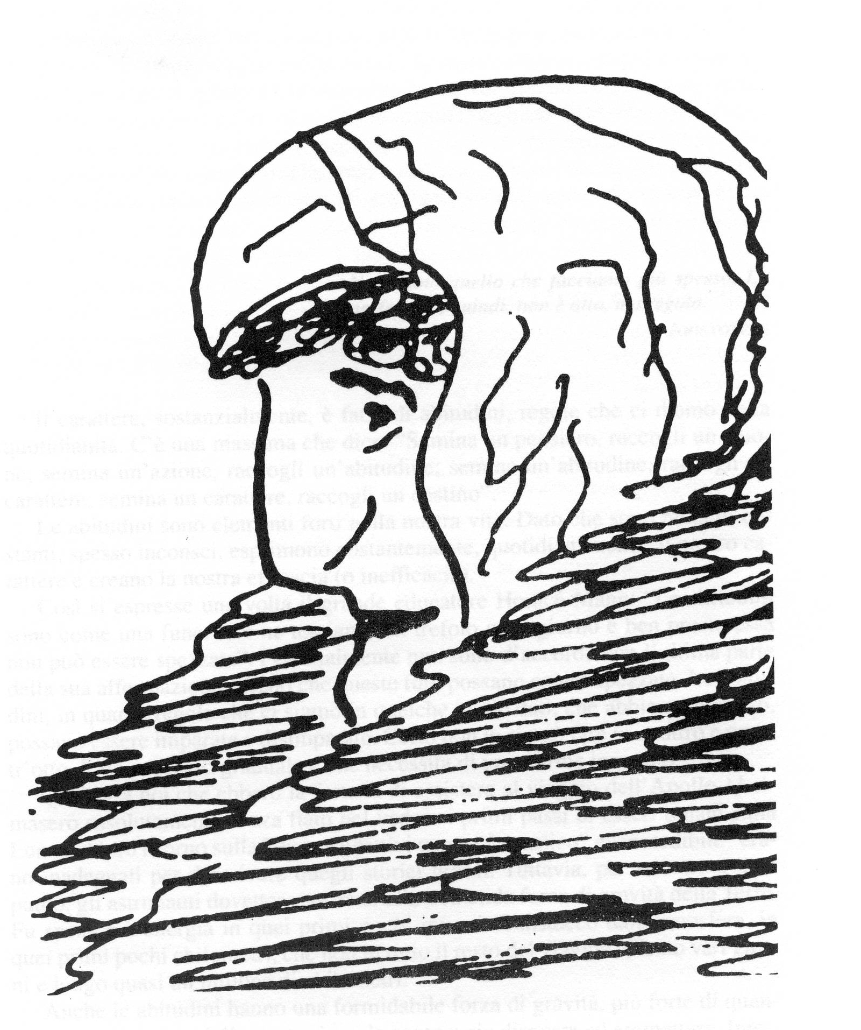

L’immagine Giovane/Vecchia permette di esemplificare la non neutralità del processo di osservazione

Una cosa utile per sviluppare attenzione e spirito di osservazione può essere cominciare da una serie di domande che ci permettono di fare delle stime, di stabilire delle quantità, di cominciare a sviluppare anche quello che si chiama SENSO FISICO, che al suo livello più elementare non significa altro che avere proprio un senso QUANTITATIVO delle cose che ci circondano.

Senza contare: stimiamo quanti siamo in quest’aula.
Quanto è lungo questo banco (cattedra) ?
Senza orologio: quanto tempo ci metto a percorrere questa distanza?
E, di conseguenza, a che velocità sto andando?
Posso misurare un tempo contando ad alta voce
Posso stimare una lunghezza usando i pollici, i palmi, o la larghezza delle braccia.
MISURA

“…Quando voi potete misurare ed esprimere in numeri ciò di cui state parlando, solo allora sapete effettivamente qualcosa…” William Thomson (Lord Kelvin)

Ovviamente in FISICA vogliamo tradurre in numeri le nostre osservazioni.
Ovvero: fare delle MISURE.

Per fare delle MISURE dobbiamo avere a che fare con grandezze che siano MISURABILI.

Non tutto è misurabile e non tutto quello che possiamo esprimere con dei numeri è una misura.
Il numero di euro che ho nel mio portafogli non è una misura, ma un numero.
E non è una misura della mia ricchezza in quanto la ricchezza non è una grandezza misurabile. Perché?
Perché non ho una unità di misura della ricchezza. Posso essere povero qui e ricco in Nigeria.

Per poter fare una misura ho bisogno di una grandezza (una entità quantitativa) di riferimento e la grandezza che voglio misurare deve essere OMOGENEA a quella di riferimento.

Di fatto una misura è un rapporto tra la grandezza che vogliamo misurare (B) e una grandezza omogenea di riferimento (A). MISURA = B/A.

Il concetto di OMOGENEO è abbastanza intuitivo:
Lunghezze con lunghezze, tempi con tempi, aree con aree, etc…

Quello che abbiamo detto sulle osservazioni e sulle misure si applica a qualsiasi cosa.
E va bene partire da qualsiasi osservazione e da qualsiasi stima.
Ovviamente la Fisica si occupa di misurare solo ALCUNE cose.
Tutto quello che è misurabile è una grandezza. Ma non tutte le grandezze sono grandezze fisiche, nel senso delle grandezze che storicamente e praticamente sono usate in fisica.
(Non è del tutto esatto quello che si legge che tutto quello che si può misurare è una grandezza fisica, almeno in senso stretto)

Quindi in FISICA abbiamo a che fare con al cune quantità specifiche che sono le GRANDEZZE FISICHE.

Nella pratica ci sono circa un centinaio di grandezze fisiche.

Tuttavia esistono un certo numero di GRANDEZZE chiamate FONDAMENTALI, da cui si derivano tutte le altre.

Le ricapitoliamo qui per il SISTEMA INTERNAZIONALE che adotta sette grandezze fondamentali, e le rispettive UNITA’ di MISURA:

le tre grandezze del sistema mks:

LUNGHEZZA (metro)
INTERVALLI DI TEMPO (secondo)
MASSA (Kg)

Più:

INTENSITA’ di CORRENTE ELETTRICA (Ampere)
TEMPERATURA (Kelvin)
INTENSITA’ LUMINOSA (Candela)
QUANTITA’ di MATERIA (mole)

Nella tabella che segue sono riportate le definizioni esatte.


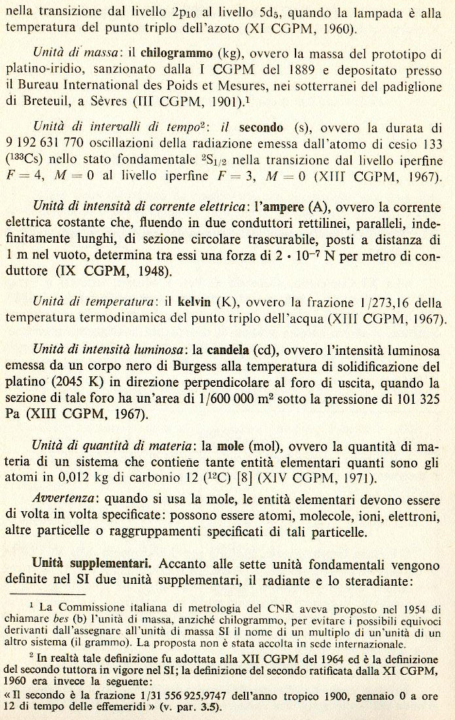
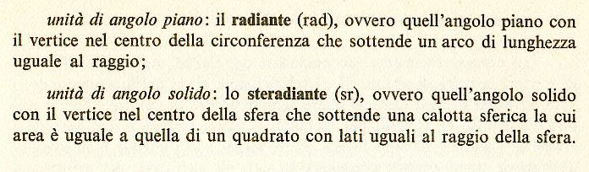

Tutte le altre grandezze che usiamo in fisica sono DERIVATE da queste.

A esempio, la VELOCITA’ è data in termini di LUNGHEZZA su TEMPO

La FORZA (espressa in Newton) è il prodotto di MASSA per ACCELERAZIONE (che a sua volta è il rapporto tra una LUNGHEZZA e un TEMPO al quadrato…). E poi ci sono la pressione, la differenza di potenziale, la resistenza elettrica, la conducibilità. Giusto per fare qualche esempio.

Qualche cenno alle Grandezze SCALARI e grandezze VETTORIALI.

La temperatura è un numero (scalare). La forza (a esempio la forza di gravità) è un vettore, caratterizzato da una intensità, una direzione (alto-basso) un verso (verso il basso).

…Diamo i NUMERI

L’operazione di MISURA (di una grandezza fisica) produce sempre numeri.

I NUMERI con cu abbiamo a che fare in FISICA hanno però delle caratteristiche particolari (che si riflettono in pratica sulla maniera in cui scriviamo quei numeri).

Quando CONTIAMO possiamo fare degli errori, ma in linea di principio possiamo scrivere un numero ESATTO.
Le persone in quest’aula. Il numero di capelli sulla testa di uno di noi….

I numeri in matematica.
5/2 = 2.50000…

Non scriviamo tutti gli infiniti zero, ma sappiamo con CERTEZZA che sono infiniti.
Per i numeri irrazionali non sappiamo tutte le cifre (sono infinite!), ma sappiamo che in linea di principio possiamo calcolarne quante ne vogliamo…

INVECE:

Ogni misura fisica ha sempre una INEVITABILE INCERTEZZA che non è MAI completamente eliminabile.

Ogni numero in fisica è caratterizzato sempre da un numero finito di cifre e quel numero di cifre riflette la nostra incertezza su quella misura.

Ogni numero in fisica è in realtà SEMPRE un intervallo

Facciamo un esempio.
Supponiamo di voler misurare la lunghezza di questo tavolo.

Usiamo un metro con la PRECISIONE del centimetro (la scala del centimetro).

Supponiamo di aver misurato due metri e tredici centimetri. Scriviamo:

213 cm

Non possiamo scrivere altre cifre perché la precisione del nostro strumento non ce lo consente.
Qualsiasi altra cifra aggiunta sarebbe un’”invenzione”. Non possiamo scrivere 213,00. Non lo sappiamo cosa c’è dopo la virgola!

Allora prendiamo un metro più preciso, con la scala dei millimetri. E misuriamo:

213,2 cm o 2132 mm.

Anche qui ci dobbiamo fermare, non possiamo scrivere più cifre.

Per farlo dobbiamo usare uno strumento ancora più preciso.

Quindi: la PRECISIONE dei nostri strumenti (e in generale delle nostre misure) determina il limite della nostra conoscenza di quella grandezza.

DOMANDA:
Possiamo procedere all’infinito?

La risposta è NO.

La nostra conoscenza di una qualsiasi grandezza è SEMPRE approssimata.
(La SCIENZA, al contrario di quello che si pensa, non ci dà certezze, ma solo approssimazioni, solo che noi sappiamo dire QUANTO è quell’approssimazione!)

Cosa succede aumentando la precisione oltre una certa soglia?

Per quanto stiamo attenti si introducono INEVITABILI fluttuazioni nel risultato della misura: la ultima cifra non sarà mai la stessa.

Stiamo facendo degli sbagli o degli errori?

NO.

Oltre una certa soglia risultato di una misura dipende da moltissimi parametri che è IMPOSSIBILE controllare. (al limite, dipende da quello che succede in tutto l’universo…)

Ad altissima precisione:
piccole variazione di temperatura possono causare piccole variazioni nella lunghezza del nostro metro.
Allora pensiamo di poter FISSARE la temperatura.
Ma con che PRECISIONE lo possiamo fare ? La PRECISIONE sarà sempre limitata.
Un deposito di polvere o di grasso può alterare la lunghezza dell’oggetto.
Non posizioniamo mai il metro SEMPRE nella stessa posizione.
Anche se pensiamo di farlo con una macchina, anche la macchina sarà soggetta alla piccole variazione di comportamento delle sue componenti.
Oltre una certa soglia di PRECISIONE (che dipende, caso per caso dallo strumento misurato e da quello che stiamo misurando) la misura è soggetta INEVITABILMENTE a una fluttuazione.
E questa fluttuazione, opportunamente analizzata, fornisce l’indeterminazione della nostra misura.

Inoltre:
Oltre una certa soglia anche la stessa definizione di ciò che stiamo misurando perde di senso.

Misurando la lunghezza di un tavolo. Se arriviamo alla scala atomica.
Ci sono le oscillazioni degli atomi che costituiscono il tavolo, per cui lo stesso concetto di lunghezza del tavolo comincia a diventare indefinito. E anche se abbassiamo la temperatura fino a far quasi fermare le oscillazioni ci sono dei limiti imposti dalla meccanica quantistica sulla localizzazione delle particelle.

Per cui, per tutte le grandezze fisiche, esiste una certa soglia oltre la quale aggiungere una cifra in più non ha nessun significato. A esempio, nel caso delle lunghezze, la scala atomica è quella degli Angstrom (un decimilionesimo di millimetro). Quindi le dimensioni di un qualsiasi oggetto macroscopico (composto da molti atomi) non potranno mai essere note oltre la decima cifra decimale (se esprimiamo la misura in metri). Qualsiasi numero con più cifre in questo caso NON HA SENSO.

Tutti i numeri che possiamo scrivere in fisica hanno sempre una “lunghezza” finita.

Tra le grandezze fisiche che conosciamo quelle che conosciamo con più precisione sono note con circa dieci cifre significative.

La seguente tabella riflette la nostra conoscenza numerica attuale di alcune costanti fisiche fondamentali.
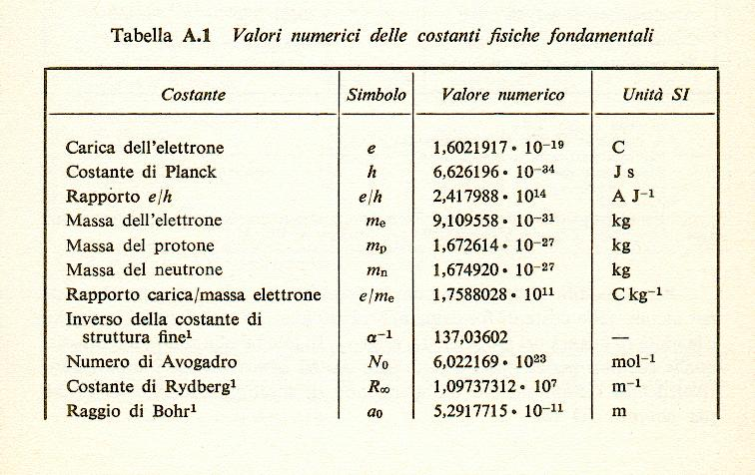
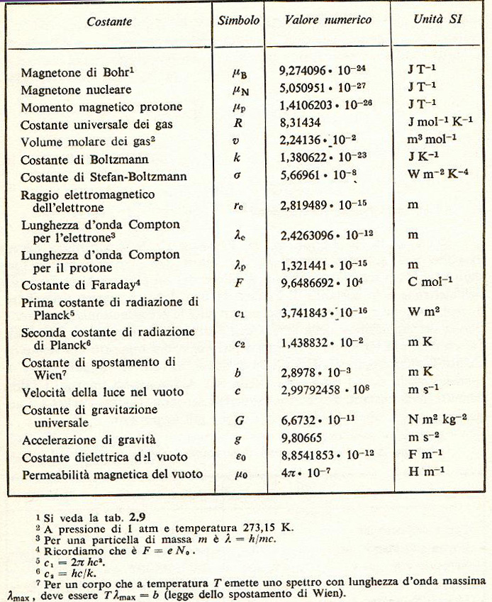
Il LIMITE di PRECISIONE intrinseco di ogni misura comporta che ogni grandezza è conosciuta con una certa INDETERMINAZIONE o INCERTEZZA.

Si è soliti dire che la misura è affetta da un certo ERRORE.

Ma non si intende nel senso di SBAGLIO.

Anche se ci sono degli errori che possono essere dovuti a sbagli. Ma si presume che una misura ACCURATA sia stata fatta nelle migliori condizioni possibili, in cui l’abilità dello sperimentatore, le caratteristiche degli strumenti, il metodo di misura, siano tali da ridurre al minimo gli “sbagli”.

Gli “ERRORI” possono essere di due tipi:

ERRORI SISTEMATICI:

Se misuriamo una lunghezza con un metro metallico fatto per lavorare a 20 gradi centigradi e stiamo lavorando a 40 gradi, è probabile che il metro sia dilatato e che quindi noi misuriamo SEMPRE una lunghezza minore.

Questo è un errore sistematico. Che può essere scoperto e corretto modificando le condizioni sperimentali (la temperatura giusta, un metro che non si dilati o un’altra tecnica di misura).

ERRORI CASUALI:

Sono le inevitabili fluttuazioni del risultato della misura quando lavoriamo al limite della precisione dello strumento o del metodo di misura.

Uno potrebbe pensare che quando lavoriamo in queste condizioni è meglio fare una misura sola (così non vediamo le fluttuazioni!...).
Invece facendo più misure e analizzando con opportune tecniche le fluttuazioni (analisi statistica degli errori) noi riusciamo ad avere misure PIU’ PRECISE

La cosa importante è che noi siamo in grado non solo di conoscere, con una certa precisione, la grandezza misurata, ma anche di conoscere quantitativamente l’entità dell’incertezza associata.

Questo è MOLTO IMPORTANTE.

#Ci permette di confrontare tra loro misure diverse della stessa grandezza e di individuare anche errori in un metodo di misura.

Se per esempio misuriamo con il pendolo, in laboratorio, il valore dell’accelerazione di gravità, troveremo sicuramente un valore diverso da quello determinato con precisione molto maggiore in esperimenti dedicati. Abbiamo fatto qualche errore o no? Solo se conosciamo le incertezze delle due misure, quella nostra e quella di riferimento, possiamo confrontare i valori. Se i due intervalli si sovrappongono, anche solo in parte, i due risultati sono coerenti, altrimenti c’è qualcosa che non và.

VALORI CONFRONTABILI

|-------------------|---------------------|
-δX X +δX

|-----------|-------------|

-δX’ X’ +δX’

VALORI NON CONFRONTABILI

|-------------------|---------------------|
-δX X +δX

|-----------|-------------|

-δX’ X’ +δX’

Nel secondo caso c’è qualcosa che non va, almeno in una delle due misure. Se di una misura sappiamo che è fatta bene, allora in questo caso sappiamo che nell’altra misura c’è un errore, sistematico o di altra natura.

#Ci permette di dire quanto è “BUONA” la nostra misura.

Questo in genere si fa facendo il rapporto tra l’incertezza e il valore della misura.

Dieci metri misurati con la precisione di un centimetro: 1/1000 costituiscono una misura precisa all’uno per mille. Un metro misurato con l’indeterminazione di un centimetro è una misura precisa all’uno per cento.

#Ci sono moltissimi casi anche pratici in cui è essenziale conoscere l’indeterminazione associata alla nostra misura.

Ne discendono affidabilità, durata, sicurezza della maggior parte delle cose concrete che ci circondano e da cui spesso dipende la nostra salute e la nostra vita.

A esempio:
Conoscere la resistenza di una trave con cui costruiamo un palazzo non ci dice niente se non sappiamo l’incertezza con cui conosciamo quel valore. Sapere con che incertezza misuriamo la quantità di carburante nei serbatoi di un aereo ci dice con che incertezza conosciamo la sua autonomia di volo: non vogliamo avere incertezze di ore ! Pertanto dobbiamo avere strumenti che misurano il carburante con la precisione voluta.
Del resto non serve nemmeno avere strumenti TROPPO precisi. Costerebbero troppo, aumenterebbero i costi dei voli inutilmente e quella precisione non ci servirebbe a niente

Qualche considerazione terminologica:

a essere rigorosi dovremmo parlare di RISOLUZIONE dello strumento: un metro con la scala dei centimetri ha la RISOLUZIONE del centimetro. E per precisione si intende più strettamente la QUALITA’ dello strumento usato, nel senso di quanto riproduce le caratteristiche della grandezza campione.. A esempio un calibro di metallo è più PRECISO di un calibro di plastica, che può deformarsi di più ed è costruito con meno cura (e costa di meno!). Il calibro di metallo ha delle lunghezze campione molto più vicine a quelle del campione internazionale di riferimento per la lunghezza (il METRO CAMPIONE) rispetto al calibro di plastica…
Tuttavia in genere c’è una certa relazione tra la risoluzione e la precisione. In genere la risoluzione di uno strumento è realizzata in accordo con la sua precisione: uno strumento preciso al millimetro difficilmente avrà una risoluzione (una scala) del decimo di millimetro. Magari può accadere il contrario. Il costruttore di uno strumento preciso al millimetro magari riporterà una scala a DUE millimetri di risoluzione.
Per un maggiore dettaglio sulle questioni terminologiche vedi Bocci, riportato in bibliografia.

REGOLE DI SCRITTURA dei numeri che esprimono il risultato di una misura (non troppo rigide…)

1.Numero e basta:

345 cm

Vuol dire che conosciamo con l’indeteminazione di +/- 1 sull’ultima cifra ( ma a volte si può intendere anche 0.5).

Il precedente numero in realtà significa un intervallo: 344 – 346. La grandezza fisica misurata ha un valore (in linea di principio qualsiasi) compreso in questo intervallo.

2.Numero +/- la sua indeterminazione: X±δX

Molto meglio.

45.1±0.5 s

significa l’intervallo:

44.6 – 45.6 secondi. Il risultato della nostra misura di tempo può essere un qualsiasi numero compreso in questo intervallo

Questa scrittura è indispensabile per determinare le indeterminazioni di tutte le misure ricavate attraverso il calcolo.

Se calcolo Pi-greco facendo il rapporto tra L e d, quale sarà la sua indeterminazione (il suo errore)?
A quante cifre decimali mi fermo? Se non scriviamo L e d con la loro indeterminazione è difficile stabilire l’indeterminazione su Pi-greco. Il calcolo mi fornisce sicuramente più cifre di quelle significative. Dove mi femo? Se invece esplicitiamo l’indeterminazione nella forma X±δX sappiamo calcolare, mediante opportune regole che vedremo, quale è l’indeterminazione sul rapporto. E lo sappiamo calcolare sulla somma, il prodotto, l’elevazione a potenza, etc…

Se facciamo più misure e analizziamo gli errori scriviamo SEMPRE la misura +/- la sua indeterminazione.

Con quante cifre?

In genere scriviamo l’indeterminazione con UNA cifra significativa e scrivendo il numero ci fermiamo a quella cifra.

Es. Se otteniamo come misura di una lunghezza 0.532 m e come indeterminazione 0.03 m (ovvero +/- 3 mm) scriviamo 0.53 +/- 0.03.
MISURA DI PI-GRECO

Occorrente:
Cilindri vari
Calibro
Metro a nastro
Carta
Carta millimetrata
Penna
Calcolatrice (non indispensabile)

Presentare le Caratteristiche e la Precisione (risoluzione) degli strumenti usati. Millimetro.

Con quante cifre scriviamo le misure: tutti i risultati al millimetro, zeri compresi.

Con quante cifre scriviamo il rapporto L/d ?

Partendo da una misura tipo (es. d = 10.0 cm e L = 31.4 cm) stimiamo Δπ.

Vari modi:

Stima grezza:

π_{Max} = L + ΔL
d – Δd

π_{min} = L - ΔL
d + Δd

Δπ = (π_{Max} – π_{min})/2

Con ΔL e Δd = 0.1 cm otteniamo Δπ = ± 0.04

Errore percentuale:

Δπ = ΔL + Δd
π L d

Otteniamo: 0.01 (1%), che su 3.14 significa circa 0.03, quindi Δπ = ± 0.03

Stima coerente con il risultato precedente.

Valutazione CORRETTA (per gli studenti la formula non può essere ricavata – servono le derivate! - ma è utile come riferimento per le stime):
Δπ = ΔL + LΔd
d d²

Otteniamo: 0.04

Tutte le stime sono coerenti.
Sperimentalmente:

Facciamo molte misure e costruiamo un ISTOGRAMMA

Osservazioni sull’istogramma.

Che valore prendiamo: la media

Che indeterminazione ? La semidispersione (con un po’ di buon senso…)

Da un istogramma si può trarre una indeterminazione minore e quindi una precisione maggiore. Lo vedremo con una più accurata analisi degli errori.

Ma, anche così, anche se non otteniamo una precisione più alta delle singole misure, l’istogramma, l’aver fatto più misure, ci consente di fare numerose osservazioni interessanti.

- Ci sono valori molto “fuori”. Perché? (Cilindri molto irregolari…)
- Il valori sembrano affetti da un errore sistematico. Di che si tratta?

La rappresentazione in forma di istogramma ci permette di ragionare sui dati

Riferimenti bibliografici:

F. Bocci, Manuale per il laboratorio di fisica
D.Young, Elaborazione statistica dei dati sperimentali

Entrambi riportati, nei capitoli essenziali, tra i materiali di questo sito

